8 сентября 2014 года г. Санкт-Петербург
teXet DVR-650W – SuperHD-регистратор с модулем WiFi
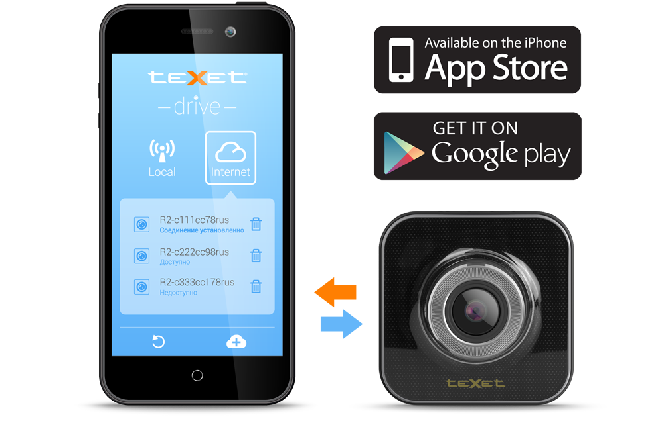
teXet развивает возможности SuperHD-регистраторов премиальной серии и выводит на рынок модель teXet DVR-650W, которая ведет съемку в сверхвысоком разрешении 2304x1296 пикселей и имеет модуль Wi-Fi.
Облачное видеонаблюдение
Теперь, чтобы просмотреть видео во всех деталях на большом экране, не нужно никаких проводов! Достаточно установить удобное управляющее приложение на смартфон или планшет и по сети Wi-Fi транслировать отснятый материал с одной или одновременно с нескольких камер teXet DVR-650W на дисплей своего девайса, наблюдать за происходящим в режиме LiveView*. Но и это еще не все! Больше не придется волноваться об оставленном на парковке автомобиле, можно подключиться к облачному сервису через Интернет и оценить обстановку глазами видеорегистратора**. Если в поле зрение устройства попало что-то интересное, легко выложить видео на YouTube в пару кликов – скопировать материал на смартфон или планшет по Wi-Fi и загрузить в сеть.
Никаких сложностей
Нет необходимости тратить много времени на изучение инструкции и выставление настроек – «умный» видеорегистратор teXet DVR-650W уже из коробки готов к работе. Нужные параметры заданы автоматически. Управление видеорегистратором осуществляется всего двумя кнопками (Включение, Запись), а расширенный список настроек доступен через мобильное приложение. Такое решение позволило убрать с панелей устройства лишние клавиши, сделать корпус компактнее и элегантнее.
Съемка в SuperHD-качестве
teXet DVR-650W базируется на мощном видеопроцессоре Ambarella A7LA55. Производительный чипсет легко справляется с большим потоком информации и сохраняет картинку с разрешением 2304x1296 пикселей при частоте кадров 30 к/с. Предельная детализация изображения обеспечена также светочувствительной матрицей Aptina.

Широкий угол обзора
Благодаря широкоугольному объективу 160° в кадр попадут все необходимые объекты: несколько дорожных полос, знаки и обочины. Инновационная функция DEWARP исправляет геометрию видеозаписи, благодаря чему сохраняются все преимущества широкого угла съемки, но практически отсутствуют искажения по краям.
Рекомендованная розничная цена видеорегистратора teXet DVR-650W составляет 5990 рублей***.
* Функция не доступна в процессе записи видео.
** Функция доступна при стабильном подключении к сети Wi-Fi с доступом в Интернет.
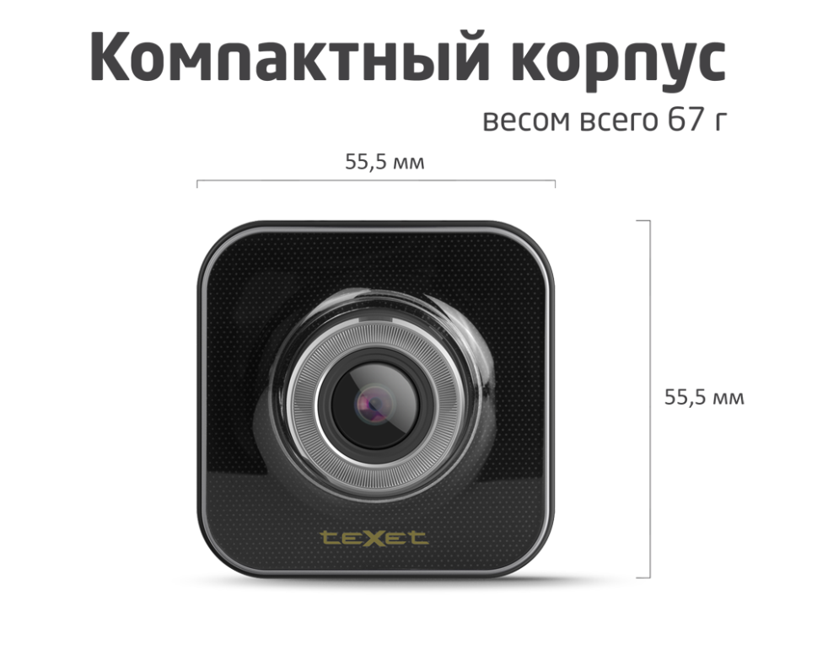
*** Цена действительна на момент публикации. Стоимость продукта может отличаться от действующей розничной цены.

Информация о компании
Торговая марка teXet принадлежит компании «Электронные системы «Алкотел», которая имеет 27-летний опыт производственно-внедренческой деятельности. Сегодня продуктовый портфель teXet представлен 14 направлениями: электронные книги, планшетные компьютеры, GPS-навигаторы, видеорегистраторы, радар-детекторы, смартфоны, мобильные телефоны, смарт-часы, MP3-плееры, проводные и радиотелефоны DECT, цифровые фоторамки, портативное аудио и аксессуары. По итогам 2013 года teXet входит в тройку лидеров по товарным категориям: электронные книги (доля рынка РФ в 17%), видеорегистраторы (9%), МР3-плееры (24%), цифровые фоторамки (31%). Больше информации на сайте www.texet.ru.

Контактная информация
Адрес компании: г. Санкт-Петербург,
ул. Маршала Говорова, д. 52
+7(812) 320-00-60, +7(812) 320-60-06, доб. 147
Контактное лицо: Ольга Чухонцева, менеджер по PR
e-mail: choa@texet.ru,

